ЭКСПЕРИМЕНТАЛЬНАЯ УСТАНОВКА ДЛЯ ИССЛЕДОВАНИЯ УПРАВЛЕНИЯ КВАДРОКОПТЕРОМ ПО УГЛАМ КРЕНА, ТАНГАЖА И РЫСКАНИЯ
Фам Ч.Х.¹, Шилин А.А.²
¹ Томский политехнический университет, ИШЭ, аспирант., e-mail: fk02@tpu.ru
² Томский политехнический университет, ИШЭ, д.т.н., доц., e-mail: shilin@tpu.ru

Введение
Управление ориентацией квадрокоптера (поддержание углов крена, тангажа и рыскания) является сложной задачей из-за свойств динамики системы и помех в датчиках [1]. Контуры стабилизации по крену и тангажу обладают астатизмом второго порядка, а измерения углов с инерциальных датчиков (гироскопов и акселерометров) подвержены случайным и периодическим шумам, связанным в том числе с вибрациями от работы моторов и конструкции. Для обеспечения устойчивого полёта важно получать оценки углов и угловых скоростей с минимальным уровнем помех [2]. Практика показывает, что простыми фильтрами полностью устранить шумы невозможно, поэтому применяются более сложные алгоритмы фильтрации, такие как комплементарные фильтры и фильтры Калмана [3]. Однако отладка подобных алгоритмов непосредственно на летательном аппарате сопряжена с риском аварии и затрудняет воспроизведение условий для первых тестирований и также повторяемых экспериментов. Поэтому целесообразно разработать лабораторные стенды для испытаний алгоритмов управления в безопасных условиях. Целью настоящей работы является разработка экспериментальной установки для отработки алгоритмов управления квадрокоптером по углам ориентации. Данная установка позволяет тестировать законы управления и оценки состояния, анализировать реакцию системы на управляющие воздействия, а также проводить отладку и испытания без выполнения реальных полётов.

Конструкция и компоненты установки
Экспериментальный стенд выполнен по принципу перевёрнутого маятника и обеспечивает возможность последовательного поворота конструкции по трём осям: крена, тангажа и рыскания. Такая кинематическая схема позволяет моделировать пространственные движения квадрокоптера при сохранении его центра масс в фиксированном положении. Вся установка жёстко закреплена на прочном основании, исключающем поступательные перемещения во время экспериментов. Каркас платформы был спроектирован в среде OpenSCAD и изготовлен с применением технологии 3D-печати по разработанной CAD-модели. Это решение обеспечивает простоту воспроизводства конструкции, её масштабирования и возможной модернизации. Вид итоговой 3D-модели приведён на рисунке 1.
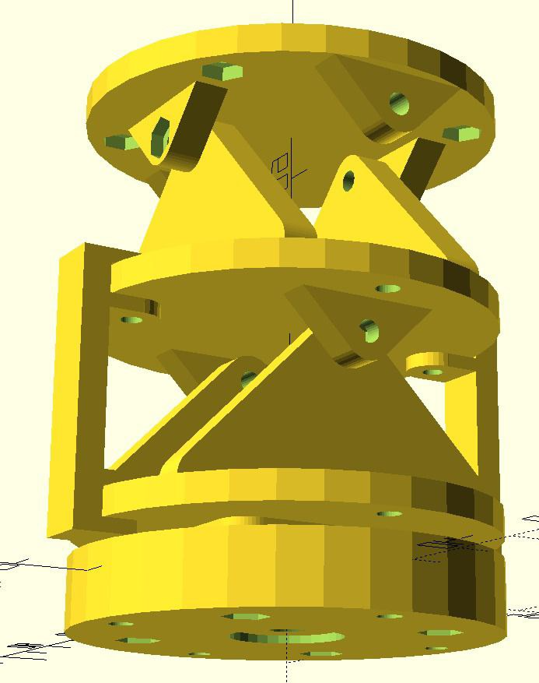
Рис. 1. CAD-модель экспериментальной установки, использованная для крепления квадрокоптера
В результате конструкция стенда позволяет имитировать угловые движения квадрокоптера в трёх плоскостях крена, тангажа и рыскания при фиксированной точке подвеса. Это обеспечивает реалистичное воспроизведение динамики ориентации аппарата без выполнения полёта. На основе данной установки был проведён эксперимент по оценке переходных процессов. Полный состав стенда представлен на рисунке 2.
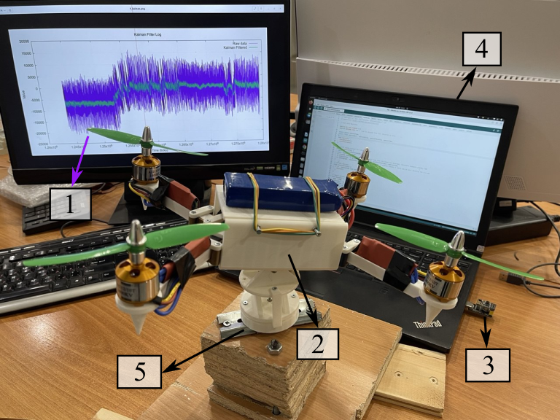
Рис. 2. Экспериментальная установка с действующим прототипом квадрокоптера

На рисунке приведён общий вид стенда, предназначенного для отработки алгоритмов управления квадрокоптером. Конструкция включает необходимые модули управления и связи, установленные непосредственно на корпусе испытательного образца квадрокоптера. Ниже перечислены основные элементы установки, пронумерованные на фото:
- График переходного процесса угла. На отдельном экране отображается график изменения угла во времени, что позволяет наблюдать реакцию системы (угловой отклик) на воздействие в реальном времени.
- Контроллер ESP-32. Микроконтроллер на базе ESP-32 выполняет алгоритмы управления и осуществляет сбор данных с датчиков в режиме реального времени.
- Модуль ESP-8266 (Wi-Fi). Отдельный модуль ESP-8266 используется для беспроводной передачи данных и команд по Wi-Fi; он служит интерфейсом между стендом и удалённым компьютером.
- Плата Arduino. Arduino используется на этапе разработки для прошивки микроконтроллера ESP-32 и отладки программного кода (например, в качестве интерфейса для мониторинга данных через USB).
- Трёхосевой механический подвес. Конструкция подвеса представляет собой механическую платформу с тремя степенями свободы, обеспечивающую вращение вокруг осей крена, тангажа и рыскания. Такая компоновка позволяет квадрокоптеру совершать угловые движения, аналогичные полётным условиям, при этом жёстко фиксируя его в пространстве по поступательным координатам.
Помимо перечисленных компонентов, в состав установки входят силовая батарея для питания бортовой электроники и двигателей, а также сами моторы с пропеллерами от квадрокоптера, создающие управляющие моменты.

Архитектура и взаимодействие модулей
Архитектура стенда предусматривает автономный контур управления на микроконтроллере ESP-32 с возможностью внешнего управления и мониторинга. В состав бортовой системы входит инерциальный измерительный модуль (MPU-6050), предоставляющий данные об угловом положении и угловой скорости квадрокоптера. Микроконтроллер ESP-32 считывает эти показания датчиков и выполняет заданный алгоритм управления (например, поддержание заданного угла) в реальном времени. Вычисленные управляющие воздействия подаются на электродвигатели квадрокоптера, вызывая поворот аппарата вокруг соответствующих осей. Таким образом реализуется замкнутый контур стабилизации углов крена, тангажа и рыскания, аналогичный контуру на реальном летательном аппарате.
Для связи с внешним компьютером стенд оснащён модулем ESP-8266, обеспечивающим беспроводной канал передачи данных по Wi-Fi. Это позволяет оператору отправлять управляющие команды и получать телеметрию в режиме реального времени без использования проводного соединения. В аналогичных испытательных системах для передачи данных нередко применяется протокол MAVLink, обеспечивающий двустороннюю коммуникацию с наземной станцией. В данной установке модуль ESP-8266 выполняет аналогичную функцию: передаёт на контроллер управляющие команды (например, задания по углу ориентации или выбор режима работы) и возвращает обратно параметры состояния углы, скорости, диагностическую информацию и др.
Передаваемые с борта данные включают текущие углы крена, тангажа, рыскания, а также другие параметры состояния и диагностики. Эти данные визуализируются на экране (монитор 1) в режиме реального времени в виде графиков переходных процессов, что дает возможность наблюдать динамический отклик системы. Параллельно на ноутбуке (монитор 2) запущено программное обеспечение оператора, которое обеспечивает обмен данными со стендом, отображение телеметрии и хранение результатов экспериментов для последующего анализа.

Экспериментальные испытания
Для проверки работоспособности стенда и предварительной апробации алгоритмов управления были проведены экспериментальные испытания с использованием предложенного регулятора и фильтра Калмана. Алгоритм фильтрации был встроен в контур управления установки для повышения точности оценки углов ориентации путём объединения данных с акселерометра и гироскопа. В ходе эксперимента стенд приводился в движение по каналу крена, а показания инерциальных датчиков обрабатывались в реальном времени. На графиках переходного процесса одновременно отображались: измеренный угол (сырой сигнал с акселерометра), оцененный угол (результат фильтрации), сырая угловая скорость (с гироскопа) и её оценка, полученная фильтром. Полученные результаты иллюстрируют качество фильтрации и показаны на рисунке 3.
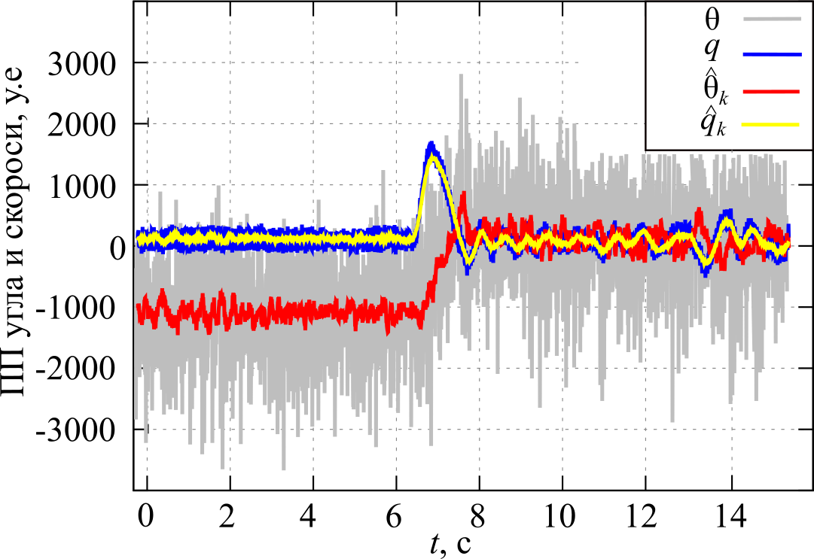
Рис. 3. Переходный процесс угла и угловой скорости по каналу крена при работе фильтра Калмана

Анализ результатов показал, что фильтр практически совпадает с измерением при динамических изменениях, сглаживая шум и выдавая более устойчивый сигнал оценки. Применение алгоритма фильтрации позволило существенно снизить уровень помех в сигнале угла по сравнению с исходными данными – дисперсия оцененного угла оказалась в несколько раз меньше, чем у неотфильтрованного сигнала. Отметим, что сохранившиеся небольшие флуктуации угла при установивщемся режиме соответствуют ранее известным эффектам вибрационных помех и не препятствуют работе контура [4]. В целом, проведённые испытания подтвердили пригодность разработанной установки: стенд адекватно воспроизводит динамику объекта и позволяет безопасно испытывать алгоритмы управления в условиях, близких к реальным.

Заключение
Разработанная экспериментальная установка предназначена для дальнейшего использования в исследованиях и отладке новых систем управления квадрокоптером. Она предоставляет возможность тестировать нестандартные алгоритмы стабилизации и оценки состояния в безопасной лабораторной среде, пошагово отлаживая их без риска для самого аппарата. Стенд позволяет инженерам обрабатывать и анализировать переходные процессы углов в режиме реального времени, что упрощает настройку регуляторов и фильтров. Таким образом, представленная установка служит эффективным инструментом для разработки и верификации алгоритмов управления ориентацией летательных аппаратов перед их внедрением на реальный квадрокоптер.

Список литературы
1. Годунов А. И., и др. Математическая модель системы управления квадрокоптером // Надежность и качество сложных систем. – 2024. – № 2 (46). – С. 25–31.
2. Жмудь В. А., и др. Акселерометр и гироскоп MPU6050: первое включение на STM32 и исследование показаний в статике //Автоматика и программная инженерия. – 2018. – №. 3 (25). – С. 9-22.
3. Alfian R. I., Ma’arif A., Sunardi S. Noise reduction in the accelerometer and gyroscope sensor with the Kalman filter algorithm // Journal of Robotics and Control. – 2021. – Vol. 2, № 3. – P. 180–189.
4. Hai P. T. et al. Investigation of Sliding Mode Controller Operation in Quadcopter Attitude Control // Journal of Robotics and Control (JRC). – 2025. – Vol. 6, – №. 5. – P. 2581-2591.

